เปิดโลกใบใหญ่ในประเทศญี่ปุ่นกับเส้นทางมรดกโลก
“หุบเขาโอวาคุดานิ ปราสาทมัตสึโมโต้ ช้อปปิ้งโกเทมบะ”
“หมู่บ้านชิราคาวาโกะ นั่งรถไฟสายโรแมนติก “โทร็อคโค”
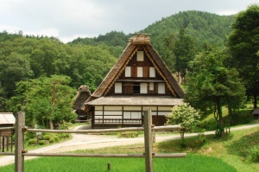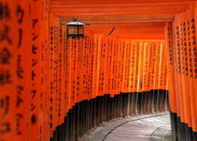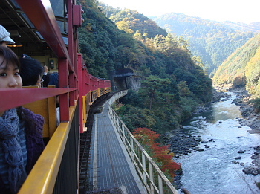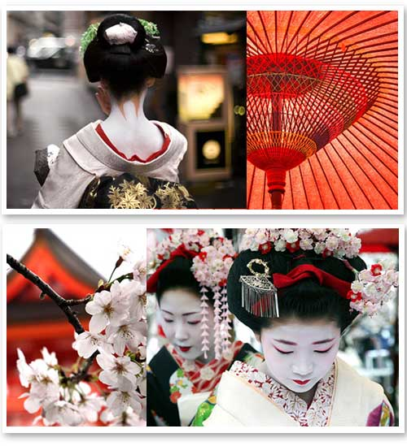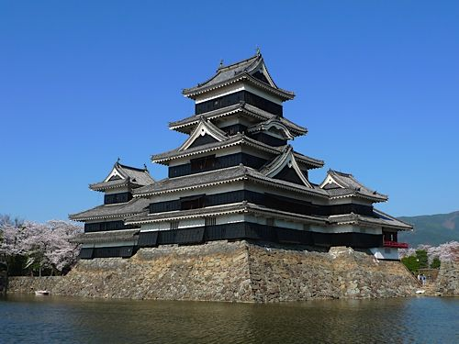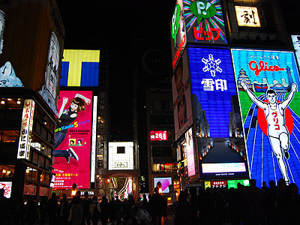

กำหนดการเดินทาง 12 – 18 เมษายน 2556 (สงกรานต์)
วันแรกของการเดินทาง กรุงเทพฯ – สิงคโปร์ – นาริตะ
15.00 น. พร้อมกันที่สนามบินสุวรรณภูมิ ประตูหมายเลข 4 เคาน์เตอร์ K สายการบินสิงคโปร์แอร์ไลน์ เจ้าหน้าที่ คอยให้การต้อนรับและอำนวยความสะดวกด้านเอกสารและสัมภาระ
18.30 น. เดินทางสู่ ประเทศสิงคโปร์ โดยสายการบิน สิงคโปร์แอร์ไลน์ เที่ยวบินที่ SQ979
21.55 น. ถึงสนามบินชางกี ประเทศสิงคโปร์เพื่อทำการต่อเครื่องไปยังสนามบินนาริตะประเทศญี่ปุ่น
23.55 น. ออกเดินทางสู่ประเทศญี่ปุ่น โดยสารการบิน สิงคโปร์แอร์ไลน์ เที่ยวบินที่ SQ638

วันที่สองของการเดินทาง สนามบินนาริตะ - อิสระให้ท่านพักผ่อนได้ตามอัธยาศัย
(อิสระช้อปปิ้ง “ชินจุกุ” หรือ อิสระเที่ยวโตเกียวดิสนีย์แลนด์ หรือโตเกียวดิสนีย์ซี เที่ยวได้เต็มที่ สนุกได้ทั้งวัน ชมการแสดงพลุ และ
ขบวนอิเลคทริค พาเหรด อันสวยงาม)
08.20 น.+1(เวลาท้องถิ่นเร็วกว่า 2 ชม.) ถึงท่าอากาศยานนาริตะ จังหวัดชิบะ นำท่านผ่านการตรวจคนเข้าเมืองและศุลกากร จากนั้นจะเป็นเวลาให้ท่านมีอิสระในการพักผ่อนตามอัธยาศัย
หลังจากนั้นนำท่านเดิน เข้าสู่ที่พัก SHINJUKU WASHINGTON HOTEL หรือเทียบเท่า
(วางกระเป๋าไว้ที่ Lobby) Check in หลังเวลา 15.00 น.
** เชิญท่านอิสระพักผ่อนตามอัธยาศัย **
เชิญท่านเพลิดเพลินกับการช้อปปิ้งสินค้าแบรนด์เนมมากมาย อาทิ เครื่องใช้ไฟฟ้า กล้องถ่ายรูปดิจิตอล นาฬิกา เครื่องเล่นเกมส์ หรือสินค้าที่จะเอาใจคุณผู้หญิงด้วย กระเป๋า รองเท้า เสื้อผ้า
แบรนด์เนม เสื้อผ้าแฟชั่นสำหรับวัยรุ่น เครื่องสำอางยี่ห้อดังของญี่ปุ่นไม่ว่าจะเป็น KOSE, KANEBO, SKII, SHISEDO และอื่นๆอีกมากมาย ที่ราคาค่อนข้างถูกกว่าเมืองไทย ณ ย่านดังของโตเกียว ไม่ว่าจะเป็นชินจูกุ ชิบุยะ ฮาราจูกุ กินซ่า อิเคบุคุโระ อากิฮาบาระ หรือ อิสระเที่ยว “โตเกียวดิสนีย์แลนด์” ดินแดนแห่งความฝันและความสนุกที่ซึ่งกำแพงแห่งอายุ ไม่จำเป็นสำหรับผู้มาเยือน ใช้ทุนในการสร้างกว่า 600 ล้านเหรียญสหรัฐฯ ท่านจะได้สัมผัสกับ มิกกี้เมาส์ โดนัลดั๊กส์ และเหล่าผองเพื่อนๆจากวอลท์ดิสนีย์มากมาย อีกทั้งเครื่องเล่นที่พร้อมสร้างความหฤหรรษ์และความตื่นเต้นให้ทุกท่านหรือจะเป็น“โตเกียวดิสนีย์ซี” เป็นสวนสนุก Theme Parkที่แสดงความอลังการเต็มไปด้วยเสน่ห์ตำนานและจินตนาการของการผจญภัยทางทะเล ท่านจะได้สัมผัสกับสวนน้ำในรูปแบบต่างๆของเครื่องเล่น
*** รับประทานอาหารกลางวันและอาหารค่ำ ตามอิสระตามอัธยาศัย (เพื่อไม่รบกวนเวลาของท่าน)
** สำหรับท่านที่ต้องการจะเที่ยวโตเกียวดิสนีย์แลนด์ หรือโตเกียวดิสนีย์ซี ราคาท่านละ 6,200 เยน (ไม่รวมค่าพาหนะ) **

วันที่สามของการเดินทาง ล่องเรือทะเลสาบอาชิ – หุบเขาโอวาคุดานิ - ช้อปปิ้งโกเทมบะ
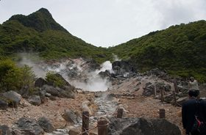
เช้า รับประทานอาหารเช้า ณ ห้องอาหารของโรงแรม
นำท่านสู่ วนอุทยานแห่งชาติฮาโกเน่ จากนั้นนำท่านเดินทางเพื่อ ลงสู่สถานีท่าเรือ เพื่อล่องเรือโจรสลัดในทะเลสาบอาชิ แล้วนำท่านนั่งรถโค้ชขึ้น หุบเขาโอวาคุดานิ เพื่อชม บ่อน้ำแร่กำมะถันที่สามารถต้มไข่ให้สุกได้ และมีความเชื่อกันว่าเมื่อกินไข่ดำ 1 ฟอง ทำให้อายุของท่านยืนขึ้นอีกประมาณ 7 ปี ซึ่งเกิดจากลาวาจากภูเขาไฟฟูจิที่ตั้งตระหง่าน ท่ามกลางภูเขารายล้อมตัดกับพื้นน้ำในทะเลสาบ
กลางวัน รับประทานอาหารกลางวัน ณ ภัตตาคาร
บ่าย นำท่านเดินทางสู่บริเวณภูเขาไฟฟูจิ ช้อปปิ้ง โกเทมบะ พรีเมียม เอ้าเลท ที่รวบรวมแบรนด์ระดับโลกมาไว้ด้วยกันบนหุบเขาริม Tomei Expressway ที่เชื่อมระหว่าง ภูเขาฟูจิ-อุทยานแห่งชาติฮาโกเน่กับมหานครโตเกียว ให้ท่านได้อิสระกับการเลือกซื้อเลือกชมสินค้าที่ได้รวบรวมกว่า 165 แบรนด์ดังไม่ว่าจะเป็น Coach , Bally , Diesel , Gucci , Hugo Boss, Versace, Yves Saint Laurent Rive Gauche, Gap และอีกมากมาย หมวดสินค้า Intimate Apparel ได้แก่ Kid Blue และ Triumph หมวดสินค้า Home Fashion ได้แก่ Bodum, Fragrance Outlet และ Richard Ginori เป็นต้น นอกจากนี้ยังมีหมวดสินค้าอื่นๆ อย่างรองเท้า กระเป๋า เสื้อผ้าเด็ก ซึ่งของทุกชิ้นเป็นของแท้และราคาถูกกว่าในห้างสรรพสินค้าที่รวมไว้ในพื้นที่กว่า 400,000 ตารางฟุต ถือเป็นสวรรค์แห่งการช้อปปิ้งของคนญี่ปุ่นโดยเฉพาะ
ค่ำ รับประทานอาหารค่ำ ณ ภัตตาคาร
นำท่านเข้าสู่ที่พัก FUJI TOMINOKO HOTEL หรือเทียบเท่า
วันที่สี่ของการเดินทาง ภูเขาไฟฟูจิ ชั้น 5 - มัตสึโมโต้ - ปราสาทมัตสึโมโต้ - ฟาร์มวาซาบิไดโอ
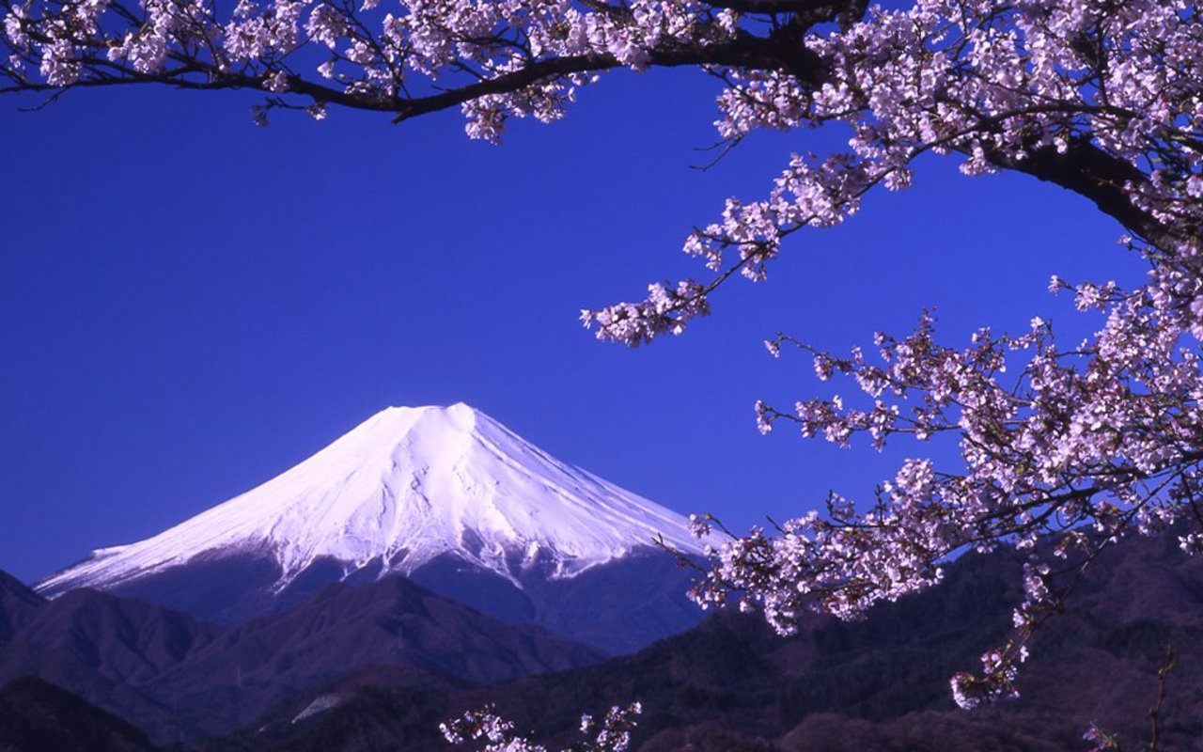
เช้า รับประทานอาหารเช้า ณ ห้องอาหารของโรงแรม
นำท่านเดินทางขึ้นสู่ ภูเขาไฟฟูจิ ชั้น5 อันเป็นสัญลักษณ์ของประเทศญี่ปุ่น ซึ่งเป็นภูเขาไฟที่ยังดับไม่สนิท และมีความสวยงามที่สุดในโลก มีความสูงที่สุดในประเทศญี่ปุ่นถึง 3,776 เมตร สิ่งที่น่ามหัศจรรย์คือมีหิมะปกคลุมตลอดทั้งปี รถสามารถขึ้นไปบนชั้นที่5 (ขึ้นอยู่กับสภาพอากาศ) และนมัสการศาลเจ้าฟูจิด้านบนและถ่ายรูปกับวิวสวยๆช้อปปิ้งของที่ระลึกและขนม จากนั้นเดินทางสู่ เมืองมัตสึโมโต้
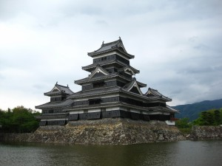
กลางวัน รับประทานอาหารกลางวัน ณ ภัตตาคาร
บ่าย นำท่านเดินทางสู่ เมืองมัตสึโมโต้ ชมความสง่างามของ ปราสาทมัตสึโมโต้ ที่ถูกสร้างขึ้นในปี 1504 ซึ่งนับได้ว่าเป็นปราสาทที่เก่าแก่ที่สุด และนอกจากนี้ก็ยังเป็นปราสาทติดอันดับ 1 ใน 3 ของปราสาทที่มีความสวยงามที่สุดของญี่ปุ่น ที่สามารถรอดพ้นการถูกทำลายจากเพลิงของสงครามมาได้จนถึงปัจจุบัน ตัวปราสาทมีผนัง ที่ทาด้วยสีดำสนิททำให้มีฉายาว่า ปราสาทอีกาดำ นำท่านเดินทางสู ฟาร์มวาซาบิไดโอ ชมฟาร์มเพาะปลูกและผลิตวาซาบิที่ใหญ่ที่สุดของประเทศญี่ปุ่น โดยใช้การปลูกแบบธารน้ำไหลตามร่องของแปลงผัก แบ่งเป็นสัดส่วนอย่างสวยงาม
ค่ำ รับประทานอาหารค่ำ ณ ภัตตาคาร
นำท่านเข้าสู่ที่พัก HOTEL HARMONIE BIEN หรือเทียบเท่า
วันที่ห้าของการเดินทาง หมู่บ้านชิราคาวาโกะ - ทาคายาม่า - ซันมาชิซูจิ - สะพานนากาบาชิ
ย่านจินย่า
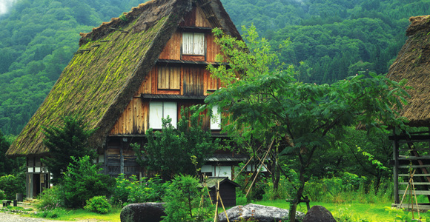
เช้า รับประทานอาหารเช้า ณ ภัตตาคารของโรงแรม
นำท่านเดินทางสู่ เมืองชิราคาว่า เมืองแห่งธรรมชาติอันบริสุทธิ์สวยงามไปด้วยดอกไม้นานาชนิดผสมผสานวัฒนธรรมอันล้ำค่ากับ หมู่บ้านชิราคาว่า หมู่บ้านสไตล์กัสโฉะ ทจิคุริ ที่ใช้ชื่อเรียกสไตล์นี้เพราะว่ารูปร่างของหลังคาเหมือนกับสองมือของพระเจ้าซึ่งสร้างแบบดั้งเดิมในสไตล์ญี่ปุ่นแท้ๆ ตัวบ้านจะมีความยาวประมาณ 18 เมตร ความกว้าง 10 เมตร ซึ่งโครงสร้างของบ้านสามารถรองรับหิมะที่ตกมาอย่างหนักในช่วงฤดูหนาวได้อย่างปลอดภัยและในช่วงฤดูใบไม้ผลิจะมีดอกไม้ออกบานสะพรั่งเป็นวิวที่สวยงามมากๆ ด้วยเหตุนี้เองจึงได้รับการประกาศให้เป็นมรดกโลกในปี ค.ศ.1995
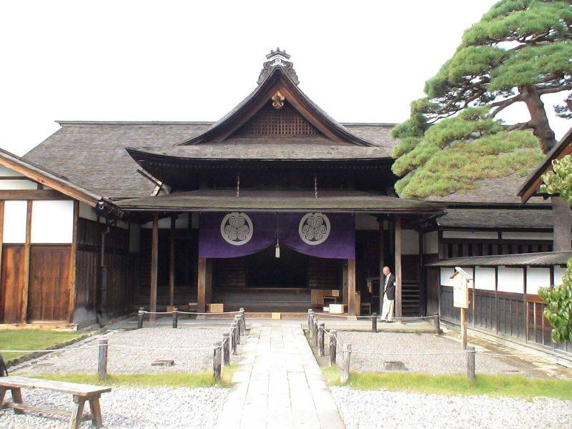
กลางวัน รับประทานอาหารกลางวัน ณ ภัตตาคาร
บ่าย นำท่านเดินทางสู่ เมืองทาคายาม่า นำท่านชม ที่ว่าการอำเภอเก่าเมืองทาคายาม่า ที่ใช้เป็นที่บัญชาการของโชกุนโทขุงาวะในสมัยก่อน เป็นสิ่งปลูกสร้างแบบเก่าหลังสุดท้ายที่ยังคงหลงเหลือจนถึงปัจจุบัน จากนั้นให้ท่านได้อิสระช้อปปิ้งที่ ซันมาชิซูจิ หรือ ลิตเติ้ลเกียวโต เป็นเมืองขนาดเล็กที่ตั้งอยู่ในหุบเขาที่ยังคงความเป็นธรรมชาติไว้ได้เป็นอย่างดี อีกทั้งยังเป็นย่านเมืองเก่าที่ยังคงอนุรักษ์บ้านเรือนในสมัยเอโดะกว่า 300 ปีก่อนได้เป็นอย่างดี ให้ท่านได้เลือกซื้อของที่ระลึกพื้นเมืองมากมาย ณ บริเวณนี้ และมีเทศกาลทาคายาม่าซึ่งเป็นหนึ่งในสามเทศกาลที่มีชื่อเสียงของประเทศญี่ปุ่น
ค่ำ รับประทานอาหารค่ำ ณ ภัตตาคาร
นำท่านเข้าสู่ที่พัก BEST WESTERN HOTEL TAKAYAMA หรือเทียบเท่า
วันที่หกของการเดินทาง ตลาดเช้า ทาคายาม่า - รถไฟสายโรแมนติก“โทร็อคโค”
ศูนย์ผลิตภัณฑ์สิ่งทอนิชิจิน+กิมโมโนโชว์
เช้า รับประทานอาหารเช้า ณ ห้องอาหารของโรงแรม
นำท่านชมบรรยากาศของ ตลาดเช้าแห่งทาคายาม่า สัมผัสวิถีชีวิตของผู้คนในยามเช้า อากาศเย็นสบายและความเรียบง่ายของเมืองแห่งนี้เป็นอีกสถานที่ในแดนปลาดิบที่น่าศึกษาและเรียนรู้ ซึ่งเต็มไปด้วยร้านค้าแบบพื้นเมือง ผัก ผลไม้ ผลิตภัณฑ์ที่เก็บมาจาก ไร่สดๆ ของชาวบ้านแถบนั้
กลางวัน รับประทานอาหารกลางวัน ณ ภัตตาคาร
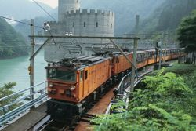
บ่าย จากนั้นนำท่านสัมผัสกับบรรยากาศการนั่ง รถไฟสายโรแมนติค “โทร็อคโค” เลียบแม่น้ำ Hozu สู่สถานี Arashi Yama นำท่านเดินลอดป่าไผ่ Sagano ซึ่งเป็นฉากหนึ่งในภาพยนต์เรื่อง Memories of a Geisha มีร้านค้าเรียงรายตลอดสองข้างทาง สู่สะพานโทเก็ตสึ หรือ สะพานข้ามพระจันทร์ ชมทัศนียภาพแมกไม้ ลำธาร ความงดงามจากทั้งสองฟากฝั่งที่รถไฟแล่นผ่านท่านจะได้สัมผัสกับธรรมชาติความงดงามที่รายล้อมอยู่ในเมืองเกียวโต ช่วงฤดูหนาว บรรยากาศที่นี้จะรายล้อมไปด้วยหิมะขาวโพลน น้ำในลำธารจะจับตัวเป็นน้ำแข็งสวยงามมาก หากเป็นฤดูใบไม้ผลิ ท่านจะเห็นใบไม้แข่งกันผลิใบ ออกดอกชูช่องดงาม เป็นสถานที่ยอดนิยมของชาวญี่ปุ่นที่จะมาเที่ยวในช่วงซากุระบาน หรือ ช่วงฤดูใบไม้เปลี่ยนสีของทุกปี
นำท่านเดินทางต่อไปยัง “ศูนย์ผลิตภัณฑ์สิ่งทอนิชิจิน (Nishijin Textile Center)” เป็นสถานที่จัดแสดงผลิตภัณฑ์สิ่งทอรวมทั้งผ้าที่ใช้ในการผลิตกิมโมโน ตลอดจนกระบวนการผลิตกิมโมโนทุกขั้นตอน นอกจากนี้ยังสามารถทดลองใส่กิมโมโน พร้อมโชว์ชุดแฟชั่นกิมโมโน จากนางแบบสาวสวย และเลือกซื้อเสื้อผ้าและชุดกิมโมโนกลับไปเป็นของฝากที่ทรงคุณค่าจากเมืองเกียวโต หลังจากนั้นนำท่านเข้าสู่ตัวเมืองโอซาก้า ย่านชินไซบาชิ
ค่ำ รับประทานอาหารค่ำ ณ ภัตตาคาร
นำท่านเข้าสู่ที่พัก BELLEVUE GARDEN HOTEL KANSAI INTERNATIONAL AIRPORT หรือเทียบเท่า
วันที่เจ็ดของการเดินทาง โอซาก้า - สนามบินคันไซ - กรุงเทพฯ
เช้า รับประทานอาหารเช้า ณ ห้องอาหารของโรงแรม
9.00 น. นำท่านเดินทางสู้สนามบินคันไซ
11.00 น. ออกเดินทางจากสนามบินคันไซ สายการบินสิงคโปร์แอร์ไลน์ เที่ยวบิน SQ 619
16.40 น. ถึงสนามบินชางกี ณ ประเทศสิงคโปร์ เพื่อต่อเครื่องสู่สุวรรณภูมิ
18.35 น. ออกเดินทางสู่สนามบิน สุวรรณภูมิ โดย สายการบินสิงคโปร์แอร์ไลน์ เที่ยวบิน SQ 978
20.00 น. เดินทางถึงสนามบิน สุวรรณภูมิ โดยสวัสดิภาพ

☺ ☺ ☺ ☺ ☺ ☺ ☺ ☺ ☺ ☺ ☺ ☺ ☺ ☺ ☺ ☺

อัตราค่าบริการ
BIG.. JAPAN CLASSIC HONSHU 7 Days / 5 Nights
(Tokyo-Fuji-Takayama-Osaka)

กำหนดการเดินทาง 12 - 18 เมษายน 2556 (สงกรานต์)
ราคาต่อท่าน | รวมตั๋วเครื่องบิน | ไม่รวมตั๋วเครื่องบิน
ผู้ใหญ่ พักห้องคู่ | 69,900 บาท | 43,900 บาท
เด็กอายุต่ำกว่า 12 ปี พักกับ 1 ผู้ใหญ่ | 66,900 บาท | 43,900 บาท
เด็กอายุต่ำกว่า 12 ปี พักกับ 2 ผู้ใหญ่ (มีเตียงเสริม) | 66,900 บาท | 43,900 บาท
เด็กอายุต่ำกว่า 12 ปี พักกับ 2 ผู้ใหญ่ (ไม่มีเตียงเสริม) | 53,900 บาท | 34,900 บาท
พักห้องเดี่ยว (จ่ายเพิ่มท่านละ) | 14,500 บาท
*** อัตรานี้รวม: ภาษีน้ำมันของสายการบิน ณ วันที่ 3 ธ.ค. 55**
*** ราคาดังกล่าวอาจมีการปรับเปลี่ยนหากสายการบินมีการเรียกเก็บภาษีน้ำมันและภาษีสนามบินเพิ่มเติม
*** การเดินทางในแต่ละครั้งจะต้องมีผู้โดยสาร จำนวน 25 ท่านขึ้นไป หากผู้โดยสารที่เป็นผู้ใหญ่ต่ำกว่า 25 ท่าน ทางบริษัทฯ ขอสงวนสิทธิ์ในการเปลี่ยนแปลงอัตราค่าบริการ หรือ ยกเลิกการเดินทาง

อัตรานี้รวม
* ค่าพาหนะและนำเที่ยวตามรายการ * ค่าวีซ่าเข้าประเทศญี่ปุ่น
* ค่าตั๋วโดยสารเครื่องบินตามรายการ * ค่าอาหารตามรายการ
* ค่าภาษีสนามบินทุกแห่ง * ค่าเข้าชมสถานที่ต่างๆ ตามรายการ
* ค่าห้องพักโรงแรม 2 ท่านต่อห้อง * ค่าขนกระเป๋าเดินทางท่านละ 1 ใบน้ำหนักไม่เกิน 20 กก.
* ค่าประกันอุบัติเหตุคุ้มครองในวงเงินท่านละ 1,000,000 บาท

อัตรานี้ไม่รวม
* ค่าทำหนังสือเดินทาง
* ค่าใช้จ่ายส่วนตัวที่ไม่ระบุไว้ในรายการ เช่น ค่าโทรศัพท์, ซักรีด
* ค่าภาษีมูลค่าเพิ่ม 7% และภาษีหัก ณ ที่จ่าย 3%
* * ค่าภาษีน้ำมันที่ทางสายการบินอาจมีการเรียกเก็บเพิ่มเติมอีก!!!!
* ไม่มีแจกกระเป๋าล้อลาก

การชำระเงิน บริษัทฯ ขอรับเงินมัดจำ 10,000 บาท สำหรับการจอง ส่วนที่เหลือชำระก่อนเดินทาง 14 วัน หากมีการยกเลิกภายหลัง ทางบริษัทฯ ขอสงวนสิทธิ์ในการคืนเงินทั้งหมด

การยกเลิก
- แจ้งทางบริษัทก่อนเดินทางอย่างน้อย 31-45 วันก่อนเดินทาง | - บริษัทฯ หักค่าใช้จ่ายในการดำเนินงาน 50% ของค่ามัดจำทัวร์
- แจ้งทางบริษัทก่อนเดินทางอย่างน้อย 26-30 วันก่อนเดินทาง | - บริษัทฯ ขอสงวนสิทธิ์ในการคืนเงินมัดจำทั้งหมด
- แจ้งทางบริษัทก่อนเดินทางอย่างน้อย 16-25 วันก่อนเดินทาง  - กรณีออกตั๋วแล้ว บริษัทฯขอสงวนสิทธิ์ที่จะไม่คืนค่าตั๋ว  (NO REFUND) หรือเป็นไปตามเงื่อนไขของตั๋วกรุ๊ป  - กรณีถูกปฎิเสทวีซ่า ทางบริษัทขอยึดค่ามัดจำ 10,000 บาท  หรือค่าใช้จ่าย 50% จากราคาทัวร์ | - บริษัทฯ หักค่าใช้จ่ายในการดำเนินงาน 50%  ของราคาค่าทัวร์
- แจ้งทางบริษัทก่อนเดินทางอย่างน้อย 11-15 วันก่อนเดินทาง | - บริษัทฯ หักค่าใช้จ่ายในการดำเนินงาน 80%  ของราคาค่าทัวร์
- แจ้งทางบริษัทก่อนเดินทางอย่างน้อย 1-14 วันก่อนเดินทาง | - บริษัทฯ หักค่าใช้จ่ายในการดำเนินงาน 100%  ของราคาค่าทัวร์
- หากท่านยกเลิกการเดินทางด้วยเหตุผลใด เหตุผลหนึ่ง แต่สามารถหาคนมาแทนได้ทันตามเวลาของเงื่อนไขของ
กรุ๊ปทัวร์ ทางบริษัทฯ ขอคิดค่าค่าใช้จ่ายตามความเป็นจริง เช่น ค่าวีซ่า ค่าเปลี่ยนชื่อตั๋ว และอื่นๆ ถ้ามี
หมายเหตุ ทุกอย่างขึ้นอยู่กับเงื่อนไขของสถานทูตและสายการบินอนุญาต หรือยินยอมได้หรือไม่
- หากท่านยกเลิกด้วยเหตุผล อันเนื่องมาจากญาติหรือเพื่อนของท่านในคณะท่านใดท่านหนึ่ง ไม่ได้รับการพิจารณาวีซ่า
ด้วยเหตุผล ใดๆ ก็ตาม ทางบริษัทฯ ขอหักค่าใช้จ่ายในการดำเนินการตามเงื่อนไขวันที่ท่านยกเลิก ดังข้างบน
- หากท่านไม่แน่ใจ ในการพิจารณาผลวีซ่าจากสถานทูตของท่าน ทางเราแนะนำให้ท่านยื่นวีซ่าแบบเดี่ยวโชว์ตัว
เพื่อท่านจะได้ทราบผลวีซ่าได้เร็วขึ้นกว่าการยื่นวีซ่าแบบกรุ๊ป
- ยกเลิกในวันเดินทาง หรือโดนปฎิเสธ การเข้าเมือง ทางบริษัท ของสงวนสิทธิ ในการคืนค่าใช้จ่ายทั้งหมด

การสะสมไมล์ของสายการบิน
การเดินทางเป็นหมู่คณะของสารการบินไทย สามารถสะสมไมล์ได้ 50 % จากไมล์ปกติ และสามารถสะสมไมล์ได้ในเครือ Star Alliance ได้ 50% เช่นกัน

กระเป๋าเดินทางและสัมภาระ
- กระเป๋าใบใหญ่ (ควรมีล้อลาก/เข็นได้) ที่จะบรรทุกใส่ใต้ท้องเครื่องบิน น้ำหนักไม่เกินท่านละ 20 กิโลกรัม (หากน้ำหนักเกิน ทางสายการบินอาจจะเรียกเก็บค่าระวางเพิ่มได้) ควรใส่กุญแจอย่างหนาแน่น
(สาหรับผู้โดยสารชั้นประหยัดหรือ Economy Class Passenger)
- กระเป๋าสำหรับหิ้วขึ้นเครื่อง สายการบินอนุุญาตให้ได้ไม่เกิน 7 กิโลกรัม และความกว้าง+ยาว+สูง ไม่เกิน 115 เซนติเมตร หรือ 25 เซ็นติเมตร (9.75 นิ้ว) x 56 เซนตเมตร (21.5 นิ้ว) x 46 เซนตเมตร (18 นิ้ว)
- ในบางสายการบิน มีบินภายใน อนุญาตให้โหลดใต้ท้องเครื่องได้ แค่ท่านละ 1 ใบ/ท่านเท่านั้น และ หิ้วขึ้นเครื่องได้ 1 ใบ/ท่านเช่นกัน

หมายเหตุ
1. บริษัทฯ ขอสงวนสิทธิ์ที่จะเลื่อนการเดินทางในกรณีที่ลูกค้าเดินทางไม่ถึง 25 ท่าน
2. ขอสงวนสิทธิ์การเก็บค่าน้ำมันและภาษีสนามบินทุกแห่งเพิ่ม หากสายการบินมีการปรับขึ้นก่อนวันเดินทาง
3. ขอสงวนสิทธิ์ในการเปลี่ยนเที่ยวบิน โดยมิต้องแจ้งล่วงหน้า เนื่องจากสาเหตุต่างๆ
4. บริษัทฯ จะไม่รับผิดชอบใดๆ ทั้งสิ้น หากเกิดกรณีความล่าช้าจากสายการบิน, การเมือง, การประท้วง, การนัดหยุดงาน, การก่อการจลาจล, ภัยธรรมชาติ, การจราจรติดขัด ทั้งในประเทศและต่างประเทศ
5. บริษัทฯ จะไม่รับผิดชอบใดๆ ทั้งสิ้น หากว่ามีการนำสิ่งของผิดกฎหมาย หรือความประพฤติส่อไปในทางเสื่อมเสียด้วยเหตุผลใดๆ ก็ตามที่กองตรวจคนเข้าเมืองพิจารณาแล้ว ซึ่งอยู่นอกเหนือความรับผิดชอบของบริษัทฯ
6. บริษัทฯจะไม่รับผิดชอบในกรณีที่กองตรวจคนเข้าเมืองของประเทศไทยงดออกเอกสารเข้าเมืองให้กับชาวต่างชาติ หรือ คนต่างด้าวที่พำนักอยู่ในประเทศไทย หรือเหตุการณ์ที่เหนือการณ์ควบคุม
7. บริษัทฯ จะไม่รับผิดชอบในกรณีที่สถานทูตงดออกวีซ่าอันสืบเนื่องมาจากเอกสารในการยื่นวีซ่าไม่ครบถ้วนและไม่ผ่านมาตรฐานในเรื่องการเงินและการทำงานของตัวผู้โดยสารเอง (ทุกอย่างขึ้นอยู่กับการพิจารณาของสถานทูต ทางบริษัทฯ ไม่สามารถแซงแทรกการทำงานของสถานทูตได้ เราเป็นแค่ตัวแทนยื่นวีซ่าเท่านั้น)
8. บริษัทฯ จะไม่รับผิดชอบใดๆ ทั้งสิ้น หากเกิดสิ่งของสูญหาย อันเนื่องเกิดจากความประมาทของท่าน, เกิดจากการโจรกรรม และ อุบัติเหตุจากความประมาทของนักท่องเที่ยวเอง
9. เมื่อท่านตกลงชำระค่ามัดจำหรือค่าทัวร์ทั้งหมดแล้ว ทางบริษัทฯ จะถือว่าท่านได้ยอมรับเงื่อนไขข้อตกลงต่างๆ ทั้งหมด

เอกสารใช้ยื่นประกอบการทำวีซ่าประเทศญี่ปุ่น
- หนังสือเดินทาง อายุไม่น้อยกว่า 6 เดือน นับถึงวันเดินทาง
- รูปถ่ายขนาด ยาว 2 นิ้ว กว้าง 1.5 จำนวน 2 รูป อายุไม่เกิน 6 เดือน ถ่ายหน้าตรง ไม่สวมแว่นตาดำ แต่งกายสุภาพ พื้นหลังสีอ่อน (รูปถ่ายต้องไม่มีรอยเย็บกระดาษ(รอยแม๊กซ์) รอยขาด รอยขีดข่วน หรือรอยเปื้อนของหมึกที่ไม่สมารถลบได้)
- สำเนาบัตรประจำตัวประชาชน พร้อมระบุเบอร์โทรติดต่อที่สะดวก
  - สำเนาสูจิบัตร กรณีเด็กอายุต่ำกว่า 15 ปี (ถ้ามี)
  - สำเนาใบเปลี่ยนชื่อ-นามสกุล (ถ้ามี)
  - สำเนาทะเบียนสมรส หรือ หย่าร้าง กรณีคู่สมรส (ถ้ามี)
- สำเนาทะเบียนบ้านหน้าที่มีชื่อผู้เดินทาง และ เลขที่บ้าน
- สำเนาสมุดบัญชีเงินฝาก ออมทรัพย์ หรือ ฝากประจำ เท่านั้น (ปรับบัญชียอดล่าสุด) ทุกหน้าทุกแผ่น
- กรณีลูกจ้าง หนังสือรับรองการทำงาน ระบุวันที่เริ่มทำงาน ตำแหน่ง อัตราเงินเดือน เป็นภาษาอังกฤษ
- กรณีเจ้าของบริษัท คัดหนังสือจดทะเบียนบริษัท อายุไม่เกินกว่า 3 เดือน นับจากวันที่ออก ถึงวันที่เดินทาง
- กรณีแม่บ้าน (แต่งงานจดทะเบียน ใช้นามสกุลเดียวกันกับสามี) สามารถใช้หนังสือรับรองการทำงานของสามี ประกอบ การยื่นวีซ่าได้ และใช้บัญชีเงินฝากของสามีแทนได้
- กรณีข้าราชการ ใช้ใบลางานจากต้นสังกัด พร้อมสำเนาบัตรข้าราชการ
- นักเรียน 16 ปีขึ้นไป ต้องมีหนังสือรับรองจากสถาบัน เป็นภาษาอังกฤษ
- นักเรียนอายุน้อยกว่า 16 ปี สมุดรายงานผลการเรียน หรือ บัตรประจำตัวนักเรียน
- บิดาหรือ มารดา ออกค่าใช้จ่ายให้แต่ไม่เดินทางไปกับบุตรด้วย * เอกสารของบิดาหรือ มารดา *
หนังสือยินยอมให้เดินทางฟอร์มจากสถานทูต ถ้าคนเดินทางอายุต่ำกว่า 16 ปี / หนังสือออกค่าใช้จ่าย / หลักฐานการทำงาน / สำเนาทะเบียนบ้าน / สำเนาบัตรประชาชน / สมุดบัญชีเงินฝาก / ทะเบียนสมรส
- ญาติออกค่าใช้จ่ายให้ * เอกสารคนที่ออกค่าใช้จ่าย *
หนังสือรับรองค่าใช้จ่าย / เอกสารแสดงความสัมพันธ์ / หลักฐานการทำงาน / สำเนาทะเบียนบ้านทุกหน้า / สำเนาบัตรประชาชน / สมุดบัญชีเงินฝาก ของผู้ที่ออกค่าใช้จ่าย
- บุคคลอื่นออกค่าใช้จ่ายให้ * เอกสารของคนที่ออกค่าใช้จ่าย *
หนังสือรับรองค่าใช้จ่าย / ระบุถึงความสัมพันธ์ / หลักฐานการทำงาน / สำเนาทะเบียนบ้าน / สำเนาบัตรประชาชน / สมุดบัญชีเงินฝาก ของผู้ที่ออกค่าใช้จ่ายให้
- ยื่นวีซ่าเดี่ยวโชว์ตัว
- หากทางบริษัทฯ ตรวจเอกสารท่านแล้ว ไม่ตรงตามเงื่อนไขของการยื่นวีซ่าแบบกรุ๊ป
- กรณีท่านต้องใช้พาสปอร์ตเดินทางก่อนวันเดินทาง และไม่เคยเดินทางเข้าญี่ปุ่นภายใน 5 ปี
จะต้องนำเอกสารหลังฐานตัวจริงทุกอย่างพร้อมสำเนาแนบมาด้วย ณ วันที่โชว์ตัว
สถานที่โชว์ตัว ศูนย์ยื่นคำร้องขอวีซ่าญี่ปุ่น (JVAC = Japan Visa Application Center)
สถานที่ : อาคารสีลมคอมเพล็กซ์ ชัน- 15 กรุงเทพฯ (มีทางเชือมกับสถานีรถไฟฟ้าศาลาแดง)
หมายเลขโทรศัพท์ : 02-632-1541
- เบอร์โทรติดต่อลูกค้า (สำคัญมาก)

REMARK
*** บัญชีกระแสรายวัน และเดินสะพัด ไม่สามารถใช้ได้กับกงสุลญี่ปุ่น
*** กรณียื่นวีซ่ากรุ๊ปกับทางบริษัททัวร์ จะต้องเดินทางไปและกลับพร้อมกันตามกำหนด รวมถึงท่านที่ยื่นวีซ่าเดี่ยว ด้วยตนเอง แต่ได้มีการอ้างอิงถึงญาติซึ่งทำการยื่นวีซ่าในกรุ๊ป

โปรดกรอกรายละเอียดเป็นภาษาอังกฤษให้ครบถ้วน เพื่อประโยชน์ในการยื่นวีซ่าของท่าน

(ข้อมูลข้างล่างนี้ สำคัญต่อสถานทูตญี่ปุ่นอย่างมาก กรุณากรอกข้อมูล)

1. ชื่อ / นามสกุล (นาย /นางสาว /นาง / ด.ช. / ด.ญ.) ...........................................................................................
2. วัน-เดือน-ปีเกิด .......................................... อายุ .................... ปี สถานที่เกิด ................................................
3. ชื่อ / นามสกุลเดิม (หากมี) ...................................................................................
4. ที่อยู่ปัจจุบัน (ที่ติดต่อได้สะดวก) .....................................................................................................................
......................................................................................................................... รหัสไปรษณีย์ ............................
โทรศัพท์บ้าน ..................................................... มือถือ .....................................................
5. อาชีพปัจจุบัน .............................................. ตำแหน่ง .....................................................
ชื่อสถานที่ทำงาน หรือร้านค้า ................................................................... ที่อยู่ ...................................................
.......................................................................................................................... รหัสไปรษณีย์ .............................
โทรศัพท์ที่ทำงาน ................................................ โทรสาร .........................................
6. สถานภาพ (.....) โสด (.....) สมรส (.....) หย่า (.....) ม่าย (.....) อยู่กินฉันสามี-ภรรยา (.....) แยกกันอยู่
ถ้าสมรสแล้ว กรุณากรอกรายละเอียดของคู่สมรส
ชื่อ-นามสกุล ...................................................................................... วัน-เดือน-ปีเกิด ........................................
ที่อยู่ปัจจุบัน (ที่ติดต่อได้สะดวก) ...........................................................................................................................
โทรศัพท์ที่บ้าน ...................................................... มือถือ ...................................................
7. บุคคลที่จะเดินทางไปด้วยกัน กรุณาระบุ
ชื่อ-นามสกุล ........................................................................ ความสัมพันธ์ ............................
ชื่อ-นามสกุล ........................................................................ ความสัมพันธ์ ............................
ชื่อ-นามสกุล ........................................................................ ความสัมพันธ์ ............................
8. กรณีเป็นนักเรียน หรือนักศึกษา กรุณาระบุสถาบันการศึกษา ..................................................................................
ที่อยู่ ................................................................................................................................... รหัสไปรษณีย์ .................. โทรศัพท์ .....................................................
9. เคยโดนปฎิเสธวีซ่าหรือไม่ ไม่เคย เคย ประเทศ ..........................................................

พิเศษจากเรา
- ราคาที่นำเสนอพิเศษสุดกว่าที่อื่น แต่มากด้วยคุณภาพกว่ามากมาย
- มีการชี้แนะสินค้าที่ควรซื้อให้ในราคาถูก ๆ ไม่มีจุดประสงค์ในการพาไปเชือดเหมือนทัวร์ทั่วไป
- เราแจกหมวก ให้คนละ 1 ใบ
- แจกกระเป๋าใส่ดินสอปากกาให้ 1 ใบ
- แจก ยาหม่องน้ำ ให้ 1 ขวด
- แจก พัดมือถือ คนละ 1 อัน 555

สนใจในการจอง
โอนเงินมัดจำ ในการจอง ทัวร์ คนละ 10,000 บาท
ชำระส่วนที่เหลือให้หมดก่อน 15 วัน ของวันเดินทาง
โอนมาที่ ธนาคารใด ธนาคารหนึ่ง ในนาม สมปอง เจนชัยจิตรวนิช
ธนาคาร กรุงศรีอยุธยา สาขา สี่แยกวังหิน บัญชีกระแสรายวัน เลขที่บัญชี 2140013280
ธนาคาร กสิกรไทย สาขา รัชดา-ห้วยขวาง ในบัญชีกระแสรายวัน เลขที่บัญชี 089-1069251
ธนาคาร ไทยพาณิชย์ สาขาย่อย เซ็นทรัลปิ่นเกล้า บัญชี ออมทรัพย์ เลขที่ 183-2 10718-9
ธนาคาร กรุงเทพ สาขาย่อย เซ็นทรัล ปิ่นเกล้า บัญชีออมทรัพย์ เลขที่ 095-0-20209-3

หลังการโอนเงิน
กรุณา ส่งหลักฐานต่างๆ ที่แจ้งไว้ด้านล่างนี้ มาที่............
- Fax 02-9481866
- หรือ สแกนหลักฐาน ส่งมาที่ อีเมล์ jenchai624@hotmail.com
- สำเนาการโอนเงิน
- เบอร์โทรติดต่อกลับ ของ ผู้จอง และเพื่อนร่วมทาง
- กำหนดวันเดินทาง / ทริปที่ไป / วันเดินทาง
- หากไปต่างประเทศ ขอสำเนาพาสปอต
- สำเนาบัตรประชาชน กรณี ยังไม่มีพาสปอตในขณะนั้น ( ใช้ในการจองตั๋วเครื่องบิน )

สมปอง ทัวร์ /
ใบอนุญาตประกอบธุรกิจการท่องเที่ยว เลขที่ 11 / 05588
Website : www.programtour.com
Email : jenchai624@hotmail.com
Chat : msn : jenchai624@hotmail.com
Chat : Skype : jenchai624
Office 1 : : ตลิ่งชัน 02-8867018-9
Office 2 : รามอินทรา : 02-9481866
Mobile : ไทย : 089-9246304, 087-5149753,
Mobile : เวียดนาม : 091-6003612

